Министерство образования Республики Беларусь

Учреждение образования

БЕЛОРУССКИЙ ГОСУДАРСТВЕННЫЙ УНИВЕРСИТЕТ

ИНФОРМАТИКИ И РАДИОЭЛЕКТРОНИКИ

Факультет инфокоммуникаций

Кафедра защиты информации

Лабораторная работа № 2

«Технологии агрегации каналов»

Шифр: 173

Проверила:

Белоусова Е.С.

Выполнила:

ст. гр. 961401

Савченко Е.А.

­

Минск 2022

***Цель****: изучить технологии и методы агрегации каналов и балансировки нагрузки, овладеть навыками настройки статической агрегации каналов и агрегации по протоколам LACp и PAgP.*

**Ход работы**

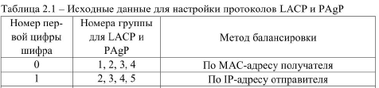

1.Настройка LACP

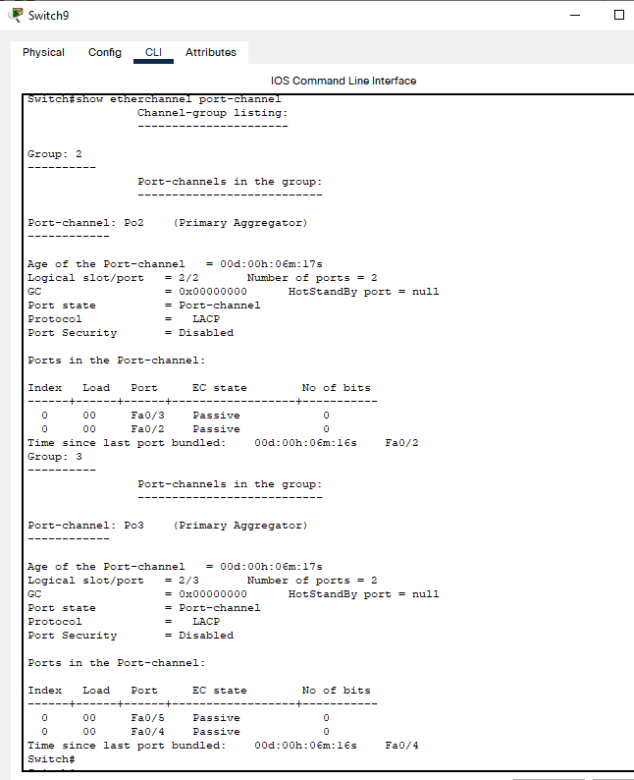

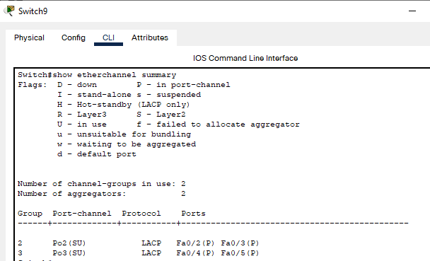

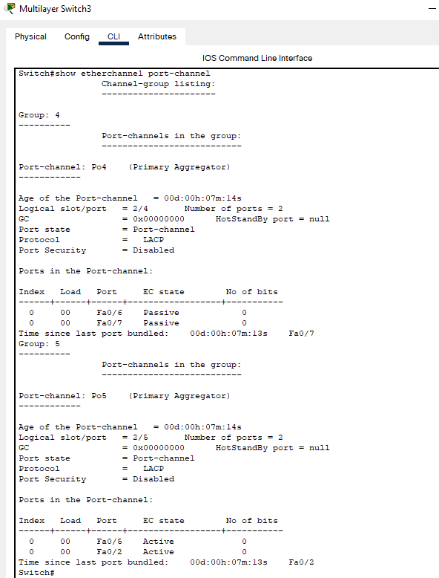

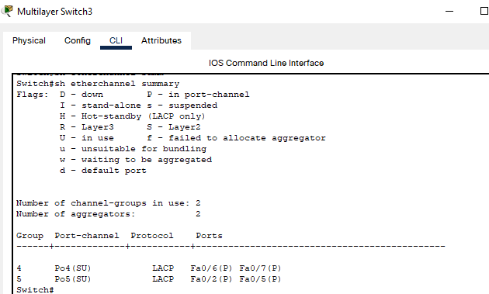

Таблица 2.2 – содержимое пакета LACP

|  |  |  |  |  |
| --- | --- | --- | --- | --- |
| Номер шага | Содержимое заголовка Ethernet | | Содержимое заголовка LACP | |
| Поле «Destination MAC» | Поле «Source Mac» | Поле «actor system» | Поле «partner system» |
| 1 | 0180.C200.0002 | 0001.6454.0D06 | 0005.5E7E.34BD | 0090.2B63.D398 |
| 2 | 0180.C200.0002 | 00E0.B04E.7D07 | 000C.CF1C.382C | 0005.5E7E.34BD |
| 3 | 0180.C200.0002 | 00E0.B04E.7D06 | 000C.CF1C.382C | 0090.0CB7.75BB |
| 4 | 0180.C200.0002 | 00E0.B04E.7D05 | 000C.CF1C.382C | 0090.0CB7.75BB |
| 5 | 0180.C200.0002 | 00E0.B04E.7D08 | 000C.CF1C.382C | 0005.5E7E.34BD |

3. Балансировка по ip-адресу отправителя (src-ip)

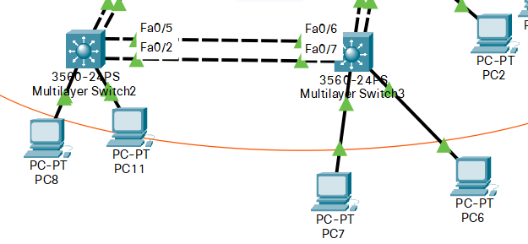

Отправляю пакет с pc8 на pc6 и pc 7 через порт fa 0/2, обратно пакет приходит через порт fa 0/6; во втором случае – fa 0/5 и fa 0/7.

4.Настройка pagp

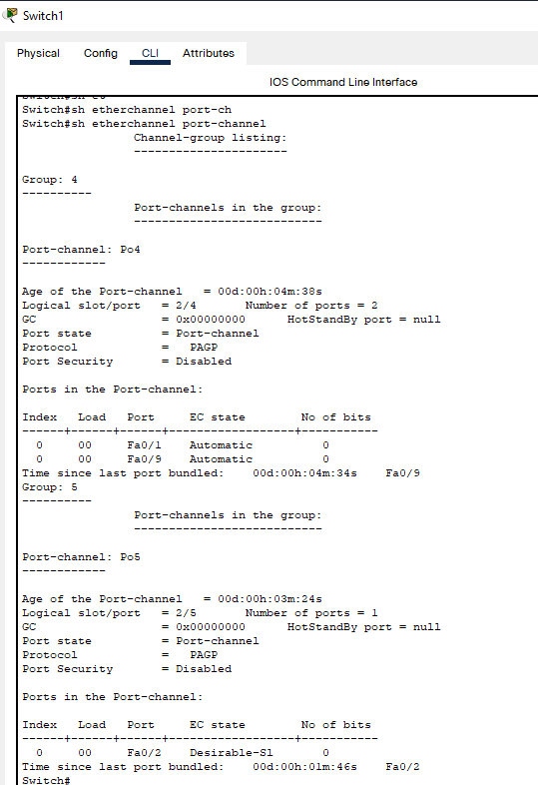

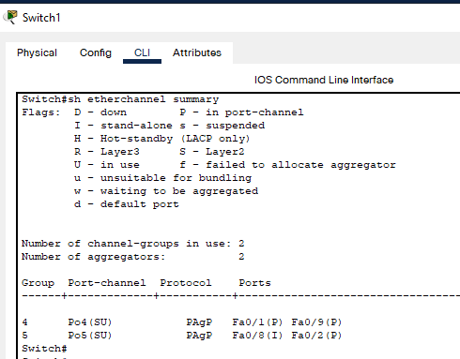

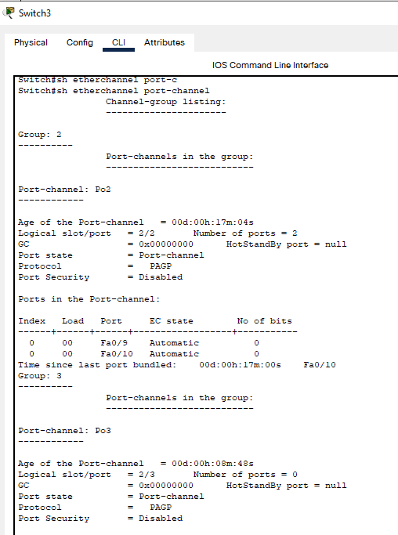

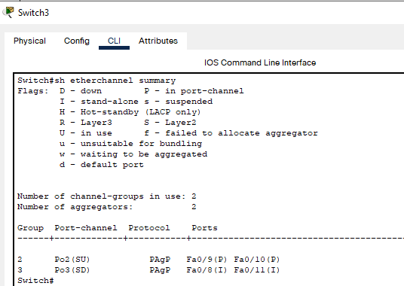

5.

Таблица 2.3 – содержимое пакета PAgP

|  |  |  |  |  |  |  |
| --- | --- | --- | --- | --- | --- | --- |
| Номер шага | Содержимое заголовка ethernet | | Содержимое заголовка PAgP | | | |
| Поле «destination mac» | Поле «source mac» | Поле «local device» | Поле «partner device» | Имя устройства | порт |
| 1 | 0100.0CCC.CCCC | 0060.3E29.710A | 0001.42C4.C480 | 0007.EC2E.DE87 | Switch | fa0/10 |
| 2 | 0100.0CCC.CCCC | 0003.E429.BD0B | 000C.85B9.8257 | 0001.42C4.C480 | Switch | fa0/11 |
| 3 |  | 0001.430B.B208 | 0007.EC2E.DE87 | 0001.6469.630A | switch | Fa0/8 |

6.

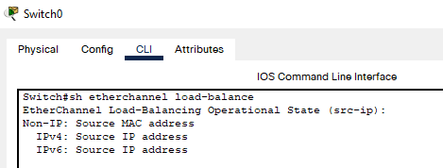

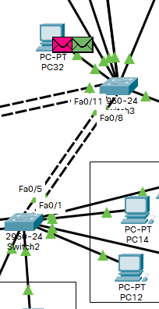 отправляю пакетик с pc32 на pc12 и рс14, он проходит через fa0/8, обратно – через fa 0/5; во втором случае- fa0/11 и fa0/1.

7.

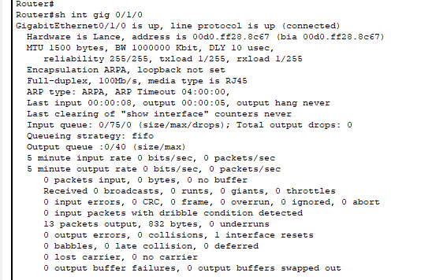

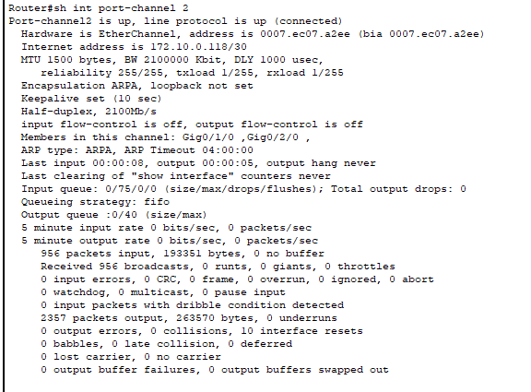

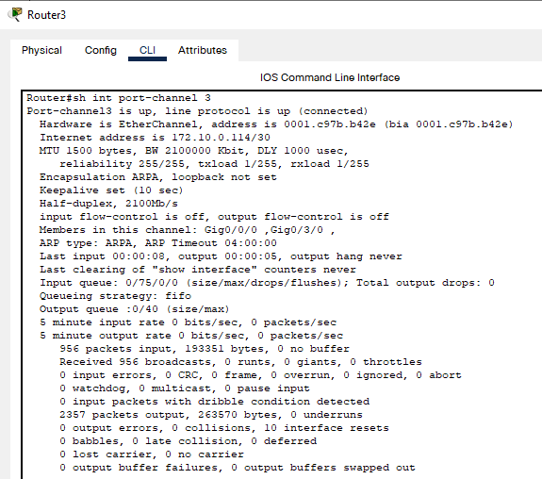

**Вывод:** Технологии агрегирования позволяют соединять разные устройства несколькими каналами связи. Что позволяет резервировать канал передачи данных, и увеличивать пропускную способность. Я смогла познакомиться с тремя видами агрегирования: LACP, PAgp и статическим агрегированием. В устройствах Cisco объединение каналов можно выполняться статически или динамически, т. е. с помощью специальных протоколов LACP и PAgP.